Как мы проводим лето
В летний период на территории Калининградской области в рамках Экологического образования подростков проходили летние экологический экспедиции. Участником экспедиции стала ученица нашей школы - Соловьева Татьяна – ученица 9 в класса, участница международного проекта «Ход Весны 2012-2014».
Первая экспедиция «Экоросток – 2012» проходила в Нестеровском районе. Ребята исследовали реку Каменка. За предсталенные исследования по теме «Влияние видов-этификаторов на формирование микросообществ», Татьяна нагрждена дипломом.
Вторая экспедиция проходила в Славском районе.
« За 5 дней я успела побывать в посёлке Громово (Калининградская обл.) и на озере Виштынце (Нестеровский р-он, Калининградская обл.).
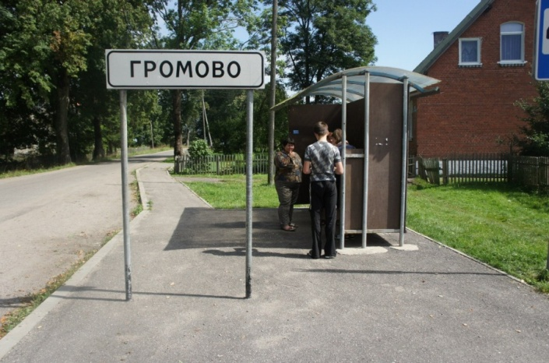
В первые три дня (когда мы были в Славском районе) мы часто ходили на речку Луговую, брали пробы воды на химический анализ, опрашивали жителей. Исследования показали, что во всех пробах вода чистая и пригодна для употребления. Так же я в составе экспедиции успела побывать на болоте. Я побывала там впервые и из-за своей неловкости угодила в гущу практически по пояс! Хорошо, что меня успели вытащить!
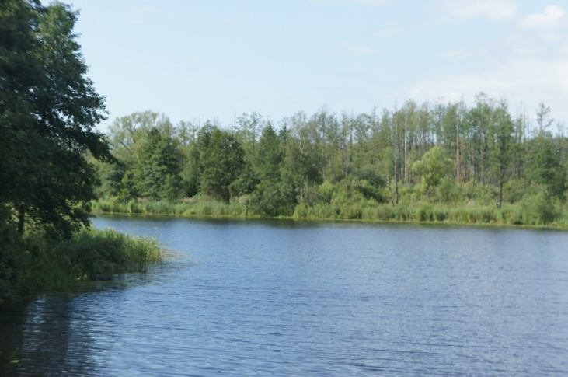
Дальше наш путь лежал мы в Нестеровский район, на озеро Виштынец. Сразу отмечу то, что пейзажи там действительно удивительно красивые и живописные. Нам пришлось пройти пешком порядка 5-7 километров, в не очень хорошую погоду, для того чтобы добраться до озера. Но это действительно стоило того. Итоги химического анализа показали, что не вся вода, взятая на пробы, пригодна для употребления. Возможно, это связано с большим количеством туристов и неаккуратностью по отношению к природе. Но все, же в основном мы остались довольны результатами! Для меня лето стало не только отдыхом, но и временем для изучения очень красивых и интересных районнов Калининградской области.
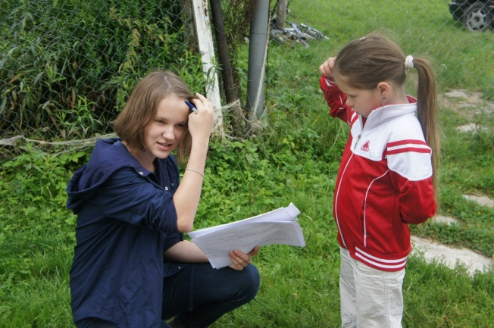 Грибанова Г.А. – учитель химии, биологии, Соловьева Татьяна – ученица 9 в класс

